**Werke’s Tippspiel zur**

**Europameisterschaft 2016**

**in Frankreich**

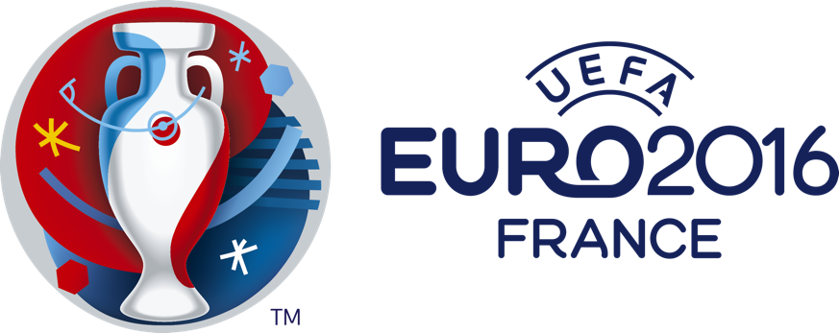

**Das Regelwerk.**

# § 1 Punktevergabe gemäß UEFA-Statuten

|  |  |  |  |
| --- | --- | --- | --- |
|  | |  | Punkte |
| Gruppenspiele |  | für jeden richtigen Siegertipp | 2 |
|  | für jedes richtige Ergebnis | +2 |
|  | für jeden richtigen Tabellenplatz | 2 |
|  |  |  |  |
| Achtelfinale* |  | für jeden richtigen Teilnehmer | 2 |
| bei richtiger Paarung: | für den richtigen Siegertipp | 2 |
| für jedes richtige Ergebnis | +2 |
|  |  |  |  |
| Viertelfinale* |  | für jeden richtigen Teilnehmer | 3 |
| bei richtiger Paarung: | für den richtigen Siegertipp | 3 |
| für jedes richtige Ergebnis | +2 |
|  |  |  |  |
| Halbfinale* |  | für jeden richtigen Teilnehmer | 4 |
| bei richtiger Paarung: | für den richtigen Siegertipp | 4 |
| für jedes richtige Ergebnis | +2 |
|  |  |  |  |
| Finale* |  | für jeden richtigen Teilnehmer | 5 |
| bei richtiger Paarung: | für das richtige Ergebnis | 8 |
|  |  |  |
|  | für den richtigen Europameister | 15 |
|  | für den richtigen Zweitplatzierten | 10 |
|  | für den richtigen Torschützenkönig | 12 |

*Ab dem Achtelfinale werden die Spiele nur nach 90 Minuten gewertet.

# § 2 Einsatz

Der Einsatz beträgt 10 EURO.

# § 3 Gewinnverteilung

Der Einsatz wird folgendermaßen aufgeteilt:

|  |  |
| --- | --- |
| 1. Platz | 30 % |
| 2. Platz | 20 % |
| 3. Platz | 10 % |
| 4. Platz | 5 % |
| 5. bis 10. Platz | Sachpreise |

Mit den restlichen 35 % wird die XXX unterstützt. Natürlich werden weitere Spenden gerne entgegengenommen und weitergeleitet.